# *Ongaku*

# Andrés Cereceda Carlos Maturana

# 03/05/2022

# Índice

1. Descripción del Juego
   1. Nombre del Juego
   2. Género
   3. Pitch del Juego, de qué se trata y que lo hace diferente a otros juegos
   4. Referentes: en que se parece, en que se diferencia
   5. Plataformas
   6. Descripción del jugador (audiencia)
   7. Rating según la ESRB, [www.esrb.org](http://www.esrb.org).
2. Gameplay
   1. Objetivos
   2. Modos de Juego: single jugador, multijugador local, multijugador en línea, cooperativo/competitivo
   3. Mecánicas de juego (Reglas) en cada modo
   4. Objetos
      1. NPC
      2. Enemigos
      3. Items
   5. Acciones de cada Objeto
   6. Esquema de los principales Loops del Juego
3. Historia
   1. Premisa
   2. Descripción del mundo en que se ubica el juego
   3. Descripción de los Personajes del Juego
4. Dirección de Arte
   1. Look and feel: caricatura/realista, 2D/3D
   2. Tono, Color, Estado de ánimo y emociones a inducir en el jugador
   3. Diseño de Personajes
   4. Diseño de Ambiente
   5. Música, Sonidos y Efectos
5. Diseño de Niveles
   1. Diseño de Puzles
   2. Mecanismos de progresión de dificultad
   3. Mecanismos de ajuste de la dificultad
   4. Mecanismos para favorecer rejugabilidad
6. Dirección Técnica
   1. Principales subsistemas del juego
   2. Diseño del juego
      1. Principales Objetos, atributos y métodos (Modelo OO)
      2. Principales Componentes del juego (Modelo de componentes)
   3. Modelo de datos del juego
      1. Requerimientos de persistencia del estado del juego
   4. Interfaz del Juego
      1. Cámara
      2. Control del Juego
      3. Prototipo con secuencia de Pantallas
      4. HUD
   5. Características Online (servidor de juego y comunidad en línea, conexión con redes sociales)
   6. Inteligencia Artificial
   7. Diseño de Pruebas del Juego
7. Producción del Juego
   1. Inventario de Activos requeridos para la producción
   2. Carta GANTT/Planificación Ágil de la producción del juego
8. Comercialización del Juego
   1. Análisis de la Competencia del Juego
   2. Mecanismos para crear comunidad, difundir el juego y mantener el engagement de los jugadores
   3. Fuentes de Ingreso del Juego (Monetización)
   4. Evaluación Económica
      1. Volumen estimado de ventas y precio inicial (tres escenarios)

**Descripción del Juego**

Nombre del Juego: Ongaku

Género: Juego de ritmo

Pitch del Juego, de qué se trata y que lo hace diferente a otros juegos: Ongaku es un juego de ritmo de estilo VSRG (Vertical Scroll Rhythm Game) el cual consiste en conseguir el *score* máximo en la dificultad de una determinada canción. A diferencia de otros juegos de ritmo, los objetivos que plantean no determinan de manera clara lo que el jugador debería apuntar para ir mejorando en dicho juego; cosa que Ongaku establecerá desde el inicio por medio de un sistema de niveles, el cual el jugador, para poder desbloquear más canciones, tendrá que superar una lista de niveles para pasar a los siguientes.

Referentes: Como es un juego de estilo VSRG, tendrá la misma jugabilidad que sus antecesores (Guitar Hero, Osu!, Quaver, Etterna, Ez2On, Beatmania, O2Jam, etc), sin embargo, el objetivo que planteará Ongaku será primero completar ciertos niveles para poder progresar e ir desbloqueando niveles más y más difíciles.

Plataformas: PC

Descripción del jugador (audiencia): Todas las edades

Rating según la ESRB, [www.esrb.org](http://www.esrb.org). Everyone 10+

**Gameplay**

Objetivos : Conseguir el mayor *score/accuracy* en la dificultad de una canción determinada, fomentando la auto-superación.

Modos de Juego: singleplayer (con leaderboard en cada canción)

Mecánicas de juego (Reglas) en cada modo: A la hora de jugar, el jugador tendrá que apretar las notas distribuidas en 4 columnas de juego al ritmo de la música; dependiendo de qué tan preciso es el jugador, la puntuación se calculará por medio de rangos de precisión (la puntuación al apretar muy tarde la nota no puede ser la misma que al apretar la nota justo a tiempo).

Objetos: Los objetos dentro de la jugabilidad serían únicamente las notas “mapeadas” dentro de la canción”.

**Dirección de arte**

Look and feel: 2D

Tono, Color, Estado de ánimo y emociones a inducir en el jugador: Tonalidades oscuras para no distraer al jugador de la canción que está jugando.

Música, Sonidos y Efectos: Variado, con el objetivo de darle la oportunidad al jugador a elegir lo que más le guste para jugar.

**Diseño de niveles**

Mecanismos de progresión de dificultad: Seleccionable por el jugador basado en la densidad de los objetos en pantalla junto con su precisión.

Mecanismos de ajuste de la dificultad: Selección de dificultad previa a jugar la canción

Mecanismos para favorecer rejugabilidad: Debido al sistema de puntajes, el jugador buscará obtener una puntuación cada vez mayor basado en su rendimiento.

**Dirección técnica**

Principales Objetos, atributos y métodos (Modelo OO)

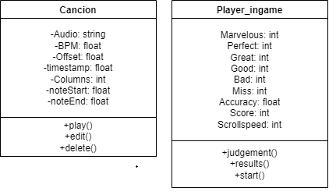

Principales Componentes del juego (Modelo de componentes)

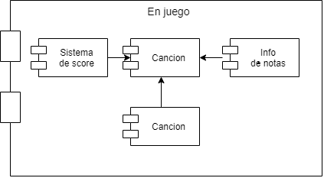

**Modelo de datos del juego**

Requerimientos de persistencia del estado del juego

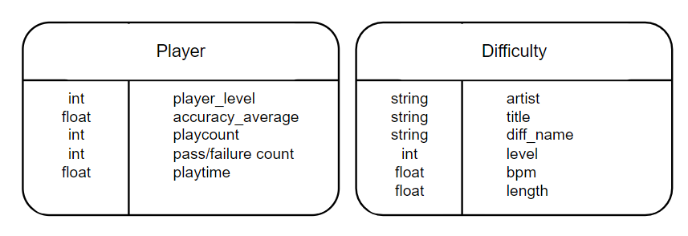

**Interfaz del Juego**

Cámara: Fija

Control del Juego: Teclado

Prototipo con secuencia de Pantallas

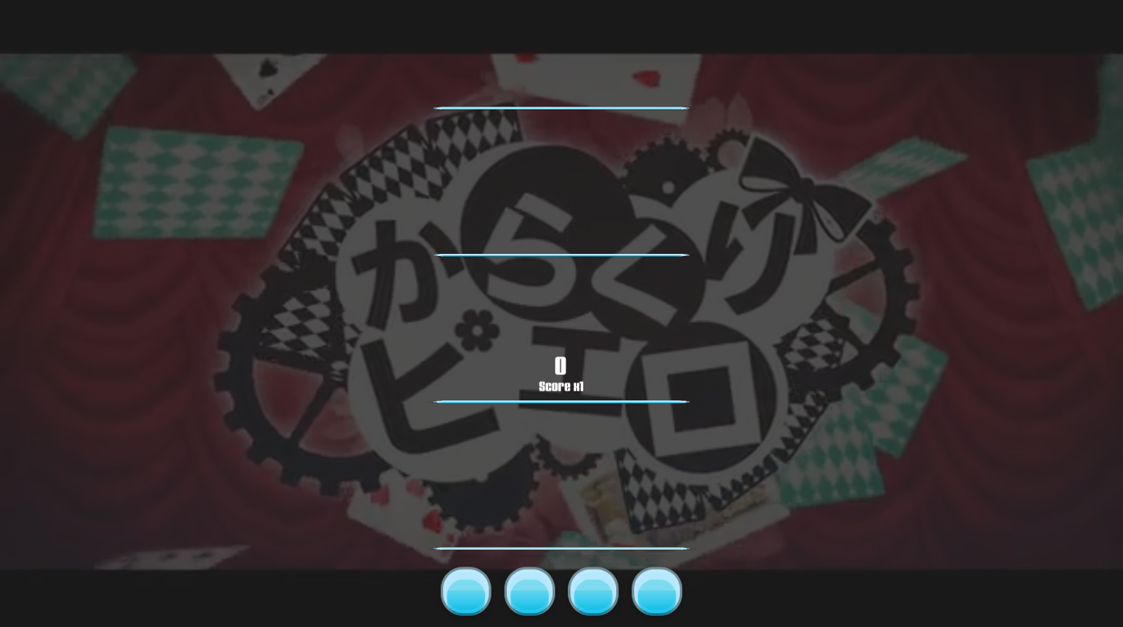

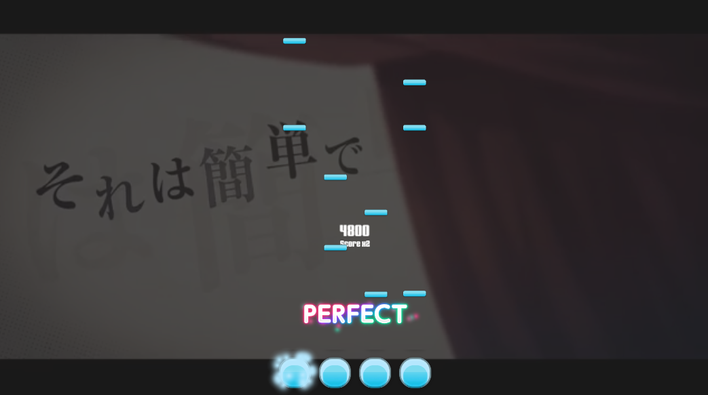

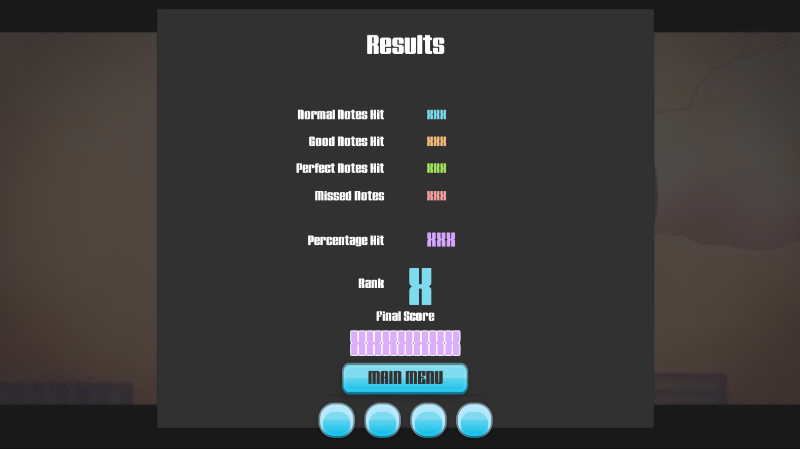

HUD (Al jugar una canción): Puntaje, Precisión, Combo, Judge (rango de precisión), Leaderboard local/global (a elección del jugador)

Características Online: Sistema simple de leaderboard donde el jugador podrá ver cuál es el top de los 100 mejores scores en la dificultad de alguna canción en específico

**Producción del juego**

Carta GANTT/Planificación Ágil de la producción del juego

**Hito 1**

* Creación del primer nivel del juego
* Implementar sistema de “scroll” (caída de notas en las columnas)
* Implementar trigger events en cada receptor de la zona de juego (para poder apretar las notas)
* Implementar sistema de BPM y Offset (reconocimiento de la velocidad de la canción y el milisegundo donde comienza la canción)

**Hito 2**

* Creación del segundo nivel
* Pulir sistema de gameplay
* Crear menú principal
* Crear menú de selección de canciones
* Añadir sistema de skins

**Hito 3**

* Crear estructura de diseño de niveles
* Finalizar el desarrollo del gameplay
* Añadir un menú de opciones
* Arreglar bugs críticos

**Comercialización del juego**

**Análisis de la Competencia del Juego:**

Actualmente existen tres principales juegos estilo VSRG para teclado que la comunidad de juegos de ritmo juega: osu!, Quaver y Etterna, siendo el más popular osu!; sin embargo, los 3 tienen distintas falencias:

-En el caso de osu!, el sistema de cálculo de dificultad es insuficiente y gran parte de la comunidad se ha quejado de esto a lo largo de los años, problema el cual no parece tener una solución aparente ya que este sistema está ramificado a los distintos modos de juego que posee, y sería completamente contraproducente cambiar más de la mitad del juego.

-En el caso de Quaver, este juego tiene actualmente 2 años de antigüedad, y todavía se encuentra en Early Access; al no estar completamente finalizado, posee una infinidad de *bugs* los cuales impiden que sea un juego “definitivo” para la comunidad, además de poseer un sistema de cálculo de dificultad un poco más desarrollado que osu!, pero de igual manera insuficiente.

-En el caso de Etterna, de los 3 juegos este es el menos amigable para jugadores que recién se inician en el género, ya que no existen manuales ni tutoriales para empezar a jugarlo o siquiera configurarlo (ya que hay que editar los archivos directamente desde la carpeta del juego). El sistema de cálculo de dificultad que posee es el más desarrollado de entre los 3, sin embargo, la comunidad ya conoce distintos *exploits* en este cálculo para poder aumentar a propósito la dificultad de una canción.

Ongaku, por otro lado, va a utilizar un sistema arbitrario de cálculo de dificultad, es decir, a la hora de añadir una canción al juego, el equipo de desarrolladores le dará un nivel específico a dicha canción (juzgando a través de una pauta que evalúa distintos elementos que aumentan/disminuyen la dificultad de una canción) evitando así la posibilidad de una falla en el cálculo; además de la integración de un tutorial, para maximizar la comodidad tanto de gente veterana como de gente que recién se inicia en este género.

**Mecanismos para crear comunidad, difundir el juego y mantener el engagement de los jugadores:**

El juego se difundirá por medio de redes sociales mediante la publicidad del mismo en diferentes grupos de jugadores en las distintas comunidades de cada juego de ritmo. Así como también la difusión por medio de streamers patrocinados que forman parte de la comunidad, dándoles la posibilidad de un Early Access al juego.

**Fuentes de Ingreso del Juego (Monetización):**

El juego será de distribución gratuita. Sin embargo, nuestra mayor fuente de ingresos al inicio del proyecto sería la publicación del juego en un kickstarter con el fin de recaudar suficientes fondos para negociar el uso de las licencias de música de diversos artistas y así tener una vasta colección de contenido dentro del juego. Luego de eso, nos financiaremos con las donaciones por parte de los mismos jugadores para apoyar el proyecto.

**Evaluación Económica:**

Volumen estimado de ventas y precio inicial (tres escenarios):

Como el juego será distribuido de forma completamente gratuita y nos financiaremos únicamente de donaciones, no se planeará ningún estimado de ventas ni precio inicial de salida